 | Carátula para entrega de prácticas
Facultad de Ingeniería |  | Laboratorio de docencia

Laboratorios de computación
salas A y B

Profesor: | Ing. Claudia Rodríguez Espino
Asignatura: | Fundamentos de programación
Grupo: | 1102
No de Práctica(s): | 7
Integrante(s): | Andrés Antonio Juárez Cruz
Semestre: | 2018
Fecha de entrega: | 02/089/2017
Obervaciones:

CALIFICACIÓN: __________

Objetivos
Elaborar programas en lenguaje C utilizando las instrucciones de control de tipo secuencia, para realizar la declaración de variables de diferentes tipos de datos, así como efectuar llamadas a funciones externas de entrada y salida para asignar y mostrar valores de variables y expresiones. Conocer los diferentes tipos de variables, funciones, operaciones y operadores del lenguaje C.

Desarrollo
Durante el inicio de la práctica se dieron a conocer el objetivo, la historia y conceptos básicos del lenguaje C. Luego se mencionaron los diferentes tipos de variables y los valores mínimos y máximos que podían adquirir, como se declaraban estas y con diferentes formatos, las funciones básicas de entrada y salida de datos, y los operadores aritméticos básicos y lógicos. Después se compilaron los códigos que venían en el manual de la práctica para verificar que estos funcionaran a la perfección. Finalmente, como tarea, se escribió el código de la suma de dos números, del área de un círculo, y del promedio de tres números, se compilaron y se ejecutaron.

Actividad

Prog1.- Suma de dos números enteros
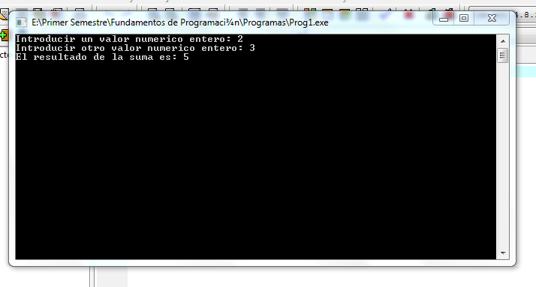
Prog2.- Área de un círculo
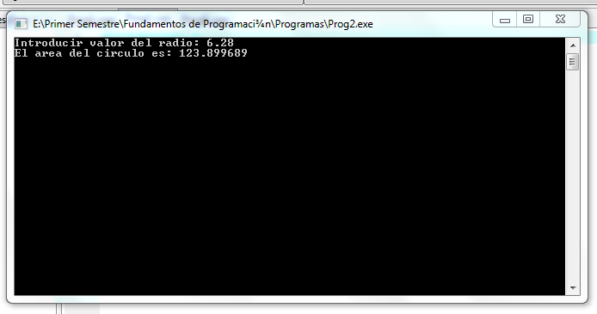
Prog3.- Promedio de la suma de tres números
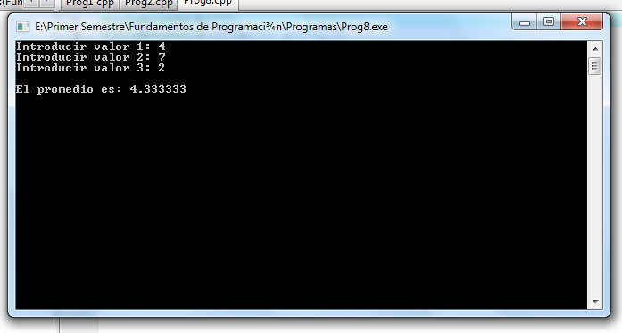

Conclusiones
Es importante conocer las diferentes propiedades que tiene un lenguaje de programación porque así será el cómo esté formada su estructura lógica para poder funcionar y que el usuario conozca qué procedimientos debe llevar a cabo para que al momento de programar pueda compilar y ejecutar el código fuente.

